TOREK, 21. 4. 2020

SLOVENŠČINA
SKRB ZA ZDRAVJE
Izberi besedilo na strani 54 ali 55 ali 56 in ga preberi ter reši nalogo, ki spada k besedilu. Rešuj v zvezek.
Preden izbereš besedilo bodi pozoren na piktograme, ki so ob naslovu besedil. Piktogrami ti bodo pomagali izbrati naloge po težavnosti. Izberi tisto, ki ti najbolj ustreza.
Pri prvem besedilu so težje naloge (utež), pri drugem srednje zahtevne (zvezdica) in pri zadnjem so manj zahtevne naloge (pero).

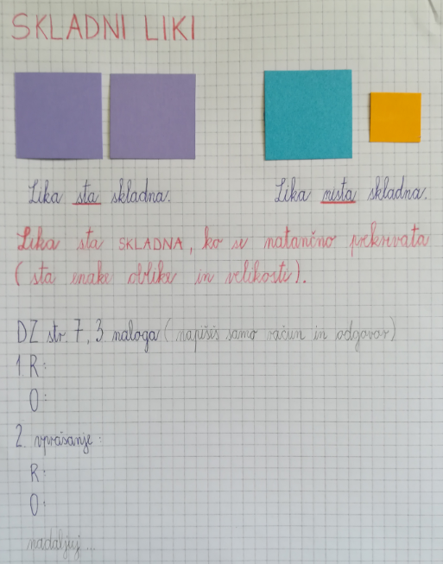
MATEMATIKA
SKLADNI LIKI
Prepogni list papirja in izreži poljuben lik. Dobil si dve obliki, ki se prekrivata. To pomeni, da sta skladni.
Primerjaj velikosti obeh dlani. Ugotoviš lahko, da se prekrivata – sta skladni.
Primerjajo velikost dlani s katerim od družinskih članov. Dlani imate različno velike, se ne prekrivajo – niso skladne.

ZAPIS V ZVEZEK je na sliki.
Reši še naloge v DZ na straneh 8 in 9.

SPOZNAVANJE OKOLJA
Preberi stran 81 v DZ .
Poglejte na stran lilibi.si, kjer boste našli še več razlage:
https://www.lilibi.si/mestni-trg/spoznavanje-okolja/jaz-in-narava/ziva-bitja-in- okolja/clovek/o-organih

https://www.lilibi.si/mestni-trg/spoznavanje-okolja/jaz-in-narava/ziva-bitja-in-okolja/clovek/notranji-organi-1

https://www.lilibi.si/mestni-trg/spoznavanje-okolja/jaz-in-narava/ziva-bitja-in-okolja/clovek/notranji-organi-2

ZAPIS V ZVEZEK (lahko tudi zalepite v zvezek in samo preberete)
ČLOVEŠKO TELO
- NOTRANJI ORGANI :
- MOŽGANI pošiljajo različna sporočila po vsem telesu
- SRCE poganja kri po žilah
- KRI teče po žilah, prenaša kisik in hranilne snovi.
- PLJUČA omogočajo dihanje, ko vdihnemo se razširijo, pri izdihu se skrčijo

- MIŠICE nam omogočajo gibanje, pa tudi prehranjevanje, govorjenje

- OKOSTJE je močno ogrodje, nanj so pripete mišice, daje oporo telesu- omogoča da pokončno stojimo, ščiti notranje organe

Reši nalogi na str. 82 v DZ.
Če želite lahko v zvezek zalepite dečka (glej sliko spodaj), notranje organe razvrstite na pravo mesto. Pomagate si lahko s sliko v DZ na str. 82.

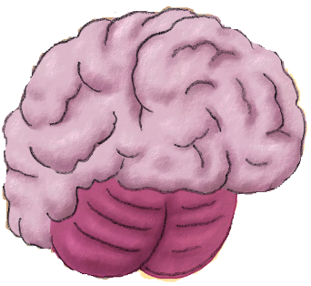
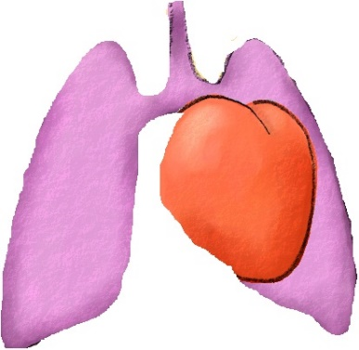
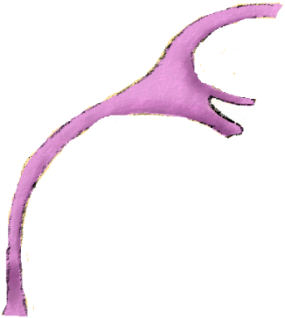
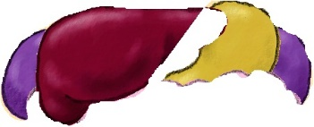
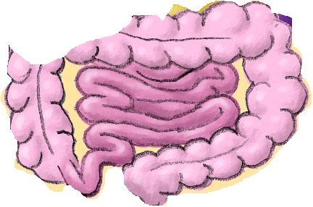
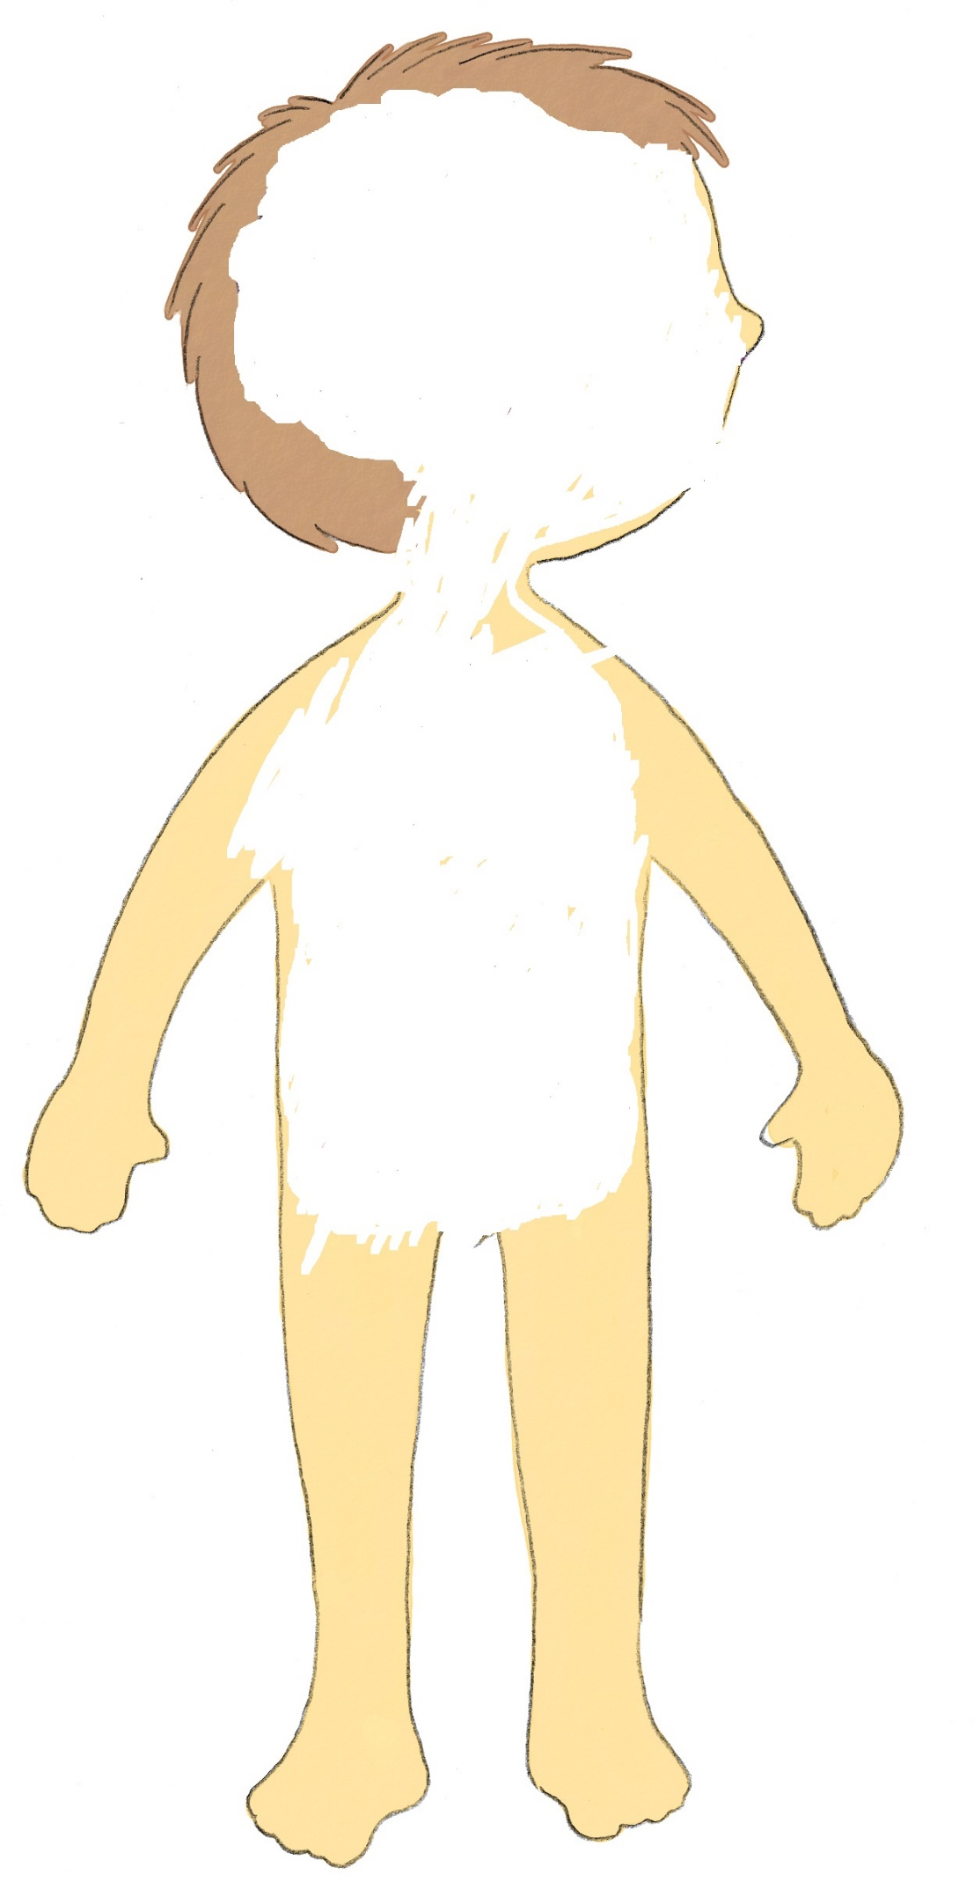
LIKOVNA UMETNOST
Nadaljuješ likovno nalogo od prejšnjega tedna-marioneta.

